Krychle /učebnice strana 110/
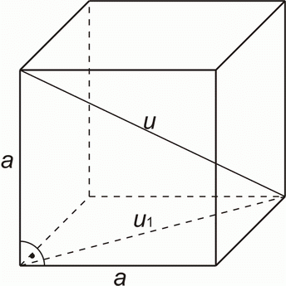
vrchol krychle

hrana krychle

stěna krychle

Všechny stěny krychle jsou čtverce. Stěn má krychle 6.
Hran má 12.
Vrcholů má 8
u ….. tělesová uhlopříčka
u₁…... stěnová uhlopříčka

Na krychli se můžeme dívat z různých pohledů:

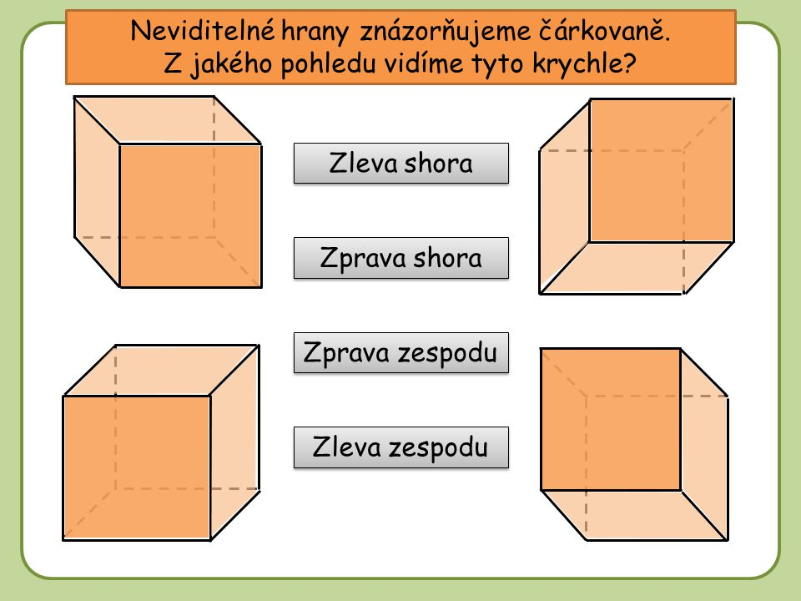

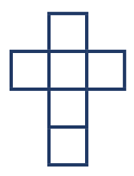
Síť krychle = se skládá ze šesti čtverců

Úkol pro tebe
Zkus dle návodu narýsovat síť krychle, kde strana má 5 cm. Vystřihni ji a slož krychli.
Tuto krychli vyfoť a pošli mi na email.
Tento úkol je na známky.

